xml文件提交操作内容示例
以报文类BBSP001为例：
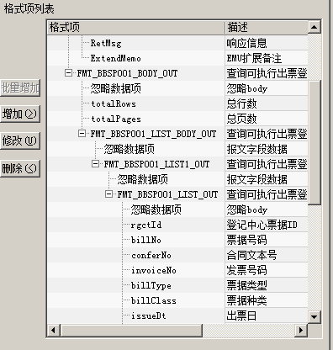

- 若修改“rgctId”标签，则操作内容填写其父节点“FMT_BBSP001_LIST_OUT”。

- 若修改“totalPages”标签，则操作内容填写其父节点“FMT_BBSP001_BODY_
OUT”。

- （重要！）若修改报文名称本身，如将“FMT_BBSP001_LIST_OUT”为“FMT_BBSP001_LIST2_OUT”，则必须手动提交，本工具暂无法实现此类修改。

- 其他类型的xml文件参照此类型进行填写。

